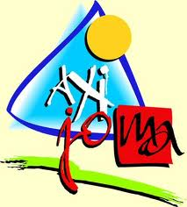 krijgt bezoek !!!





Op Maandag

10 september ‘12,

Komt DE koning van

 IKANDA

langs